EXMO. SR. PRESIDENTE DA CÂMARA MUNICIPAL DE SUMARÉ

Indico ao Exmo. Sr. Prefeito Municipal, a ele solicitando e esse junto ao departamento competente, para que seja feito, com a MÁXIMA URGÊNCIA, o RECAPEAMENTO ASFÁLTICO em cumprimento ao Programa de Recape Contínuo – PRC para todas as ruas do Jardim do Trevo listadas abaixo:

- Rua Anésia Casarin Pereira;
- Rua Carlos de Souza;
- Rua Dagmar Lourenço da Silva;
- Rua Inácio Nogueira de Moura;
- Rua João Moreno;
- Rua Jorge Hoffman;
- Rua José Gonçalves da Silva.

Frisa-se que a presente solicitação é necessária, pois o desconforto dos pedestres e os riscos para os motoristas são manifestos, em razão das péssimas condições de trafegabilidade das ruas do bairro em questão.

Sala de Sessões, 14 de dezembro de 2022.

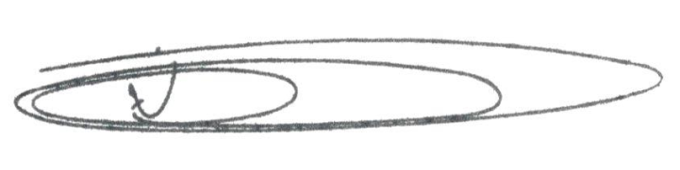
NEY DO GÁS
VEREADOR
(Cidadania)

